Справка о проведении тематических уроков «Достойный сын, достойная фамилия»
В рамках празднования 100-летнего юбилея со дня рождения государственного деятеля Шойгу Кужугета Серээевича, отца министра обороны Российской Федерации , Героя России Сергея Кужугетовича Шойгу, сегодня 23 сентября 2021г. в МБОУ СОШ с.Торгалыг провели тематические уроки «Достойный отец, достойная фамилия» с 1-11 классы.
Цели уроков – патриотическое воспитание подрастающего поколения, формирование лучших человеческих качеств, стремление следовать историческим традициям и общественным ценностям, как личностей способных встать на защиту Отечества и своей малой Родины на примерах трудовой деятельности и жизненного опыта государственного деятеля – Шойгу Кужугета Серээевича.
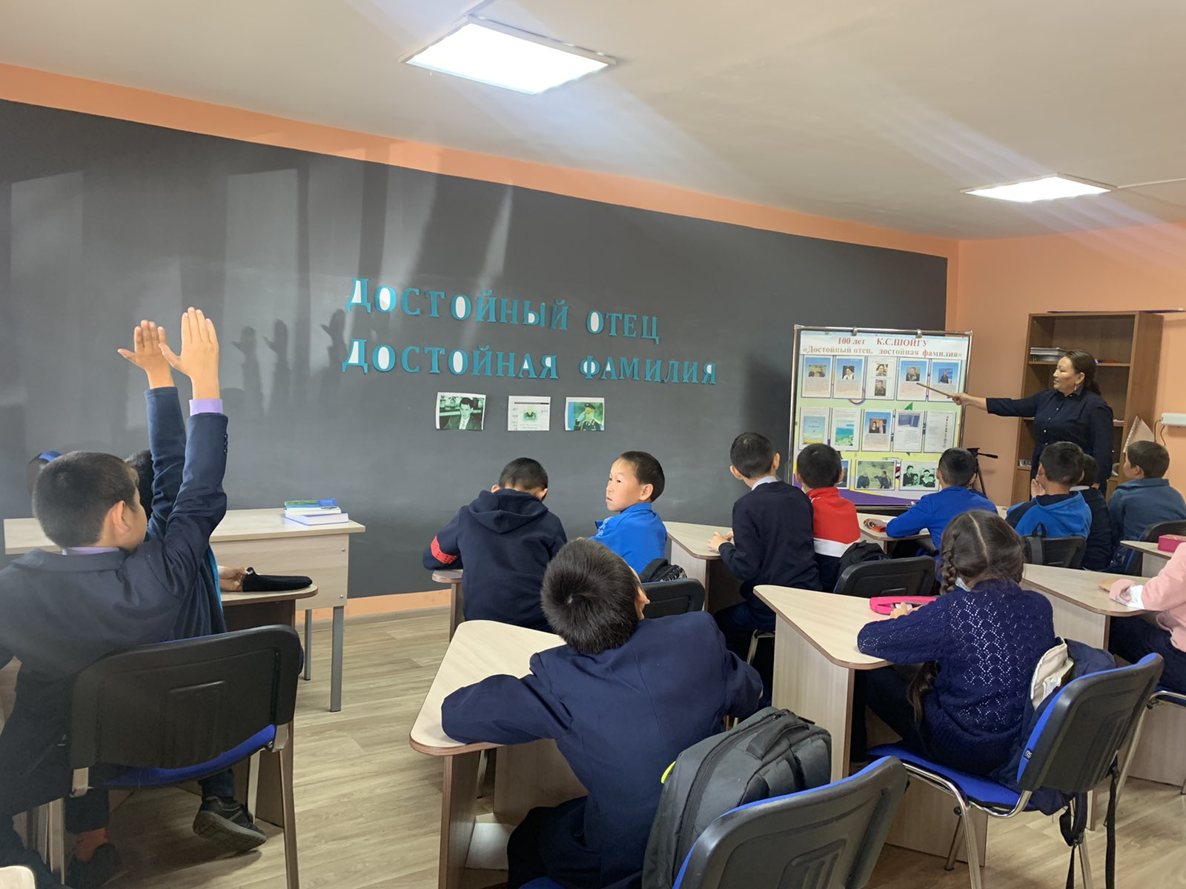
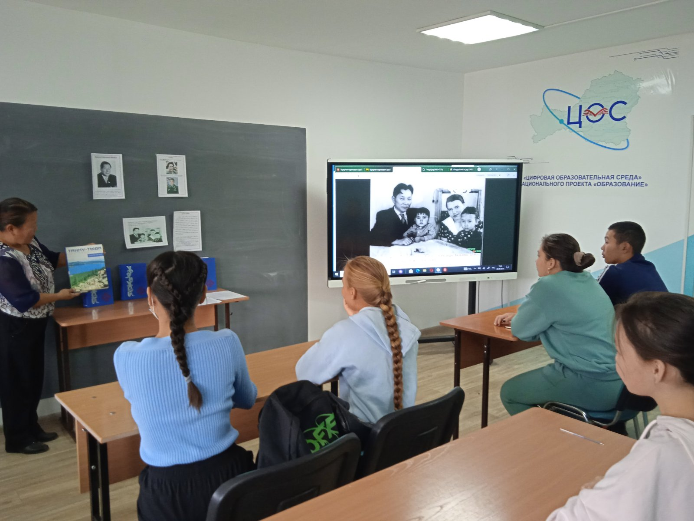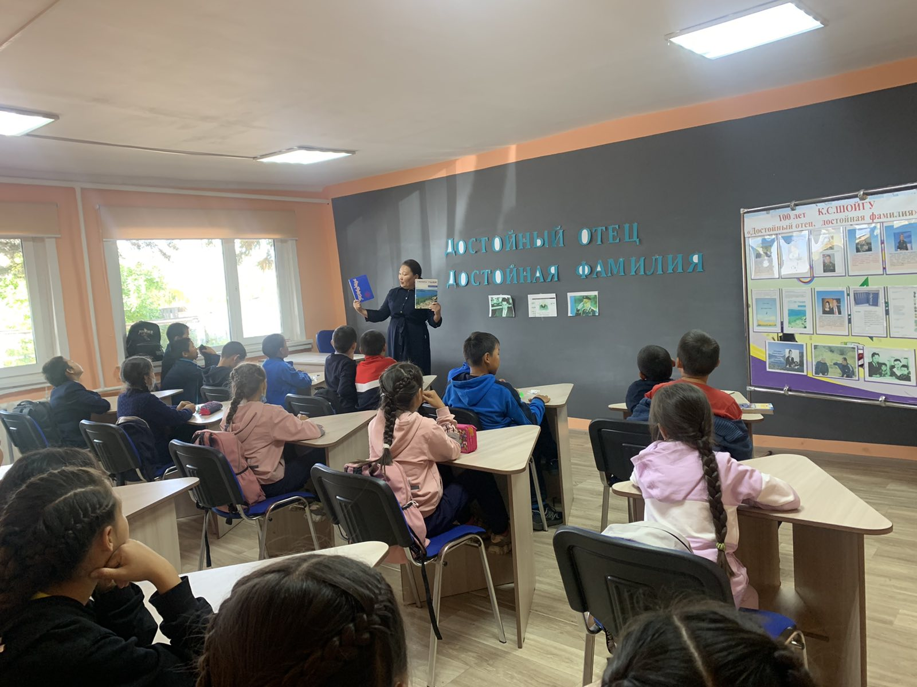
Справку составила ЗДВР: /Доржу А.А./
23.09.2021 г.

